**CURRICULUM VITAE.**

**LICENCIADA EN EDUCACIÓN PREESCOLAR**

**Miriam González Gil**

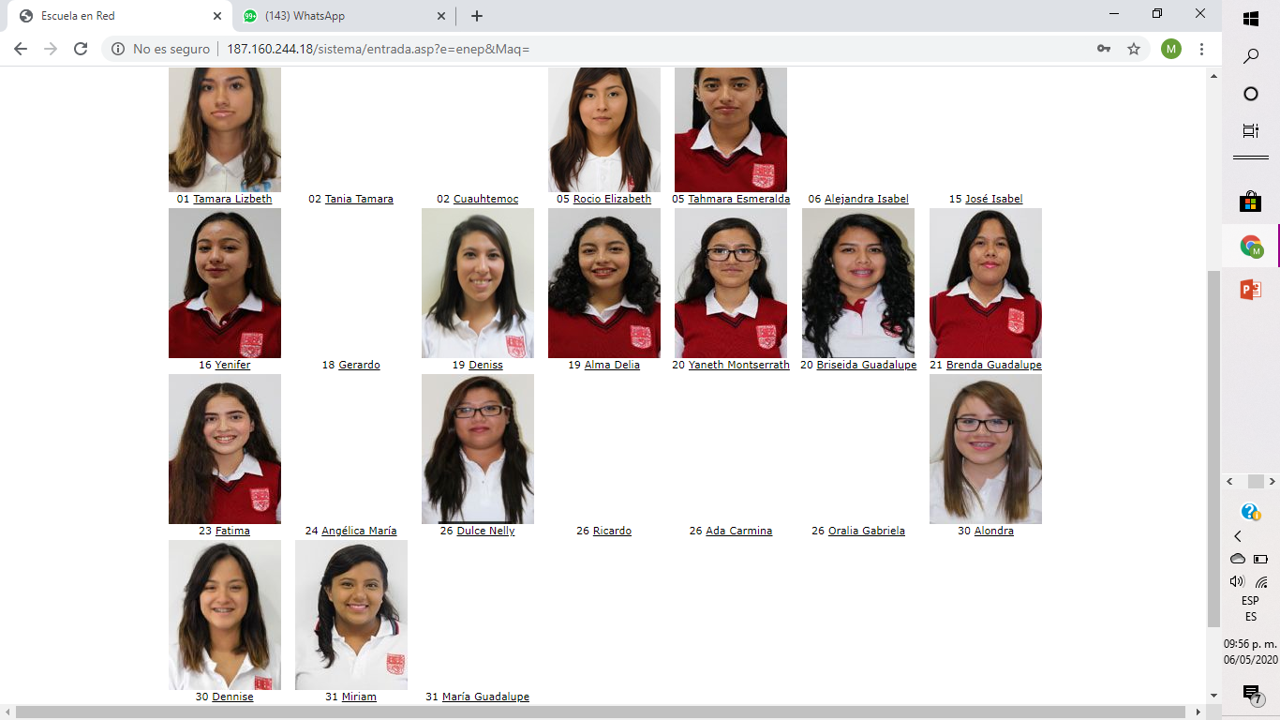

**• INFORMACIÓN PERSONAL.**

**• Estado Civil:** Soltera

**• Nacionalidad:** Mexicana.

**• Edad:** 21 años

**• Fecha de nacimiento**. 31 de mayo de 1998

**• Lugar:** Saltillo, Coahuila.

**• Dirección:** Nubes #699 **• Colonia:** San ángel

**• Celular:** 844-157-87-66

**• E-mail:** gil_miriam@hotmail.com

**• FORMACIÓN PROFESIONAL:**

**LICENCIATURA EN EDUCACIÓN PREESCOLAR.**

(2016- 2020) Escuela Normal de Educación Preescolar

**BACHILLERATO;**

(2014-2016) Instituto Tecnológico Don Bosco

**SECUNDARIA:**

General Andrés S. Viesca

**PRIMARIA:**

Centenario T.M

**• IDIOMAS. Español**. Natal☆☆☆☆☆

**PRACTICAS PROFESIONALES.**

Sector Educativo: Público Escuela/Institución: Jardín de niños Ardelia Fraustro Escobedo Fecha Inicio: 2019-03-04 Fecha Fin: 2019-03-15 Documento Probatorio: Constancia

Sector Educativo: Público Escuela/Institución: Jardín de Niños Ardelia Fraustro Escobedo Fecha Inicio: 2019-05-20 Fecha Fin: 2019-05-31 Documento Probatorio: Constancia

Sector Educativo: Público Escuela/Institución: Jardín de Niños Nueva Creación Fecha Inicio: 2019-11-11 Fecha Fin: 2019-12-06 Documento Probatorio: Constancia

Sector Educativo: Público Escuela/Institución: Jardín de Niños Nueva Creación Fecha Inicio: 2020-02-03 Fecha Fin: Continúa Laborando Documento Probatorio: Constancia

**• PROGRAMAS.**

Excel

Word

Publisher

Power point

• **CURSOS**

Acreditación Testing program en Microsoft Excel 2016 Academic.

Acreditación Testing program en Microsoft Word 2016 Academic.

Acreditación Testing program en Microsoft Powerpoint 2016 Academic.

• **APTITUDES**

* Disponibilidad
* Actitud de servicio
* Organizada
* Puntualidad
* Responsabilidad
* Tolerancia
* Aprendo muy rápido